填空题
- 从2002年以来，计算机性能的年增长率下降到了约30％。其主要原因是：①大功耗问题；②可以进一步有效地开发的指令级并行性已经很少；③存储器访问速度的提高缓慢。
2. 可移植性是指一个软件可以不经修改或者只需少量修改就可以由一台计算机移植到另一台计算机上运行。实现可移植性的常用方法有3种：系列机，模拟和仿真，统一高级语言。
- 通用寄存器型指令集结构计算机在灵活性和提高性能方面有明显的优势。主要体现在①寄存器的访问 速度比存储器快；②对编译器而言，能更加容易有效地分配和使用寄存器；③寄存器可以用来存放变量。
- MIPS的数据寻址方式只有立即数寻址和偏移量寻址。
- 向量处理机的结构由所采用的向量处理方式决定。有两种典型的结构；存储器-存储器型结构和寄存器-寄存器型结构。
- Cache-主存层次的工作由硬件实现，对系统程序员是透明的。
- 降低Cache不命中率最直接的方法是增加Cache的容量。不过，这种方法不但会增加成本，而且还可能增加命中时间，这种方法在片外Cache中用得比较多。
- 大多数磁盘阵列的组成可以由以下两个特征来区分：数据交叉存放的粒度、冗余数据的计算方法以及在磁盘阵列中的存放方式。
- 时延和带宽是用来评估互连网络性能的两个基本指标。时延包括通信时延和网络时延。
- 计算机系统可分为SISD、SIMD、MISD和MIMD四类，许多早期并行处理机是SIMD计算机，近年来，MIMD已经成为通用多处理机系统结构的选择。这是因为MIMD具有灵活性，并且MIMD能充分利用现有微处理器的性价比优势。
判断题
- 从计算机语言的角度，系统结构把计算机系统按功能划分成多级层次结构，其中，第2级是操作系统虚拟机，第３级是汇编语言虚拟机。（错）
- 计算机系统中提高并行性的3种途径中，资源重复是在并行性概念中引入时间因素，加快硬件周转而赢得时间。（错）
- 指令集结构中采用多种寻址方式可能会增加实现的复杂度和使用这些寻址方式的指令的CPI。（对）
- 指令条数多，通常超过200条，是设计RISC的原则之一。（错）
- 根据流水线中各功能段之间是否有反馈回路，可把流水线分为线性流水线和非线性流水线。（对）
- 在多级存储体系中，“主存一辅存”层次的存储管理实现主要由软件实现。（对）
- 失效率和平均访存时间都可评价存储系统的性能，它们都和机器的硬件速度有关。(错)
- RAID的特点有容量大，速度快、可靠性高，同时保存数据无冗余信息。(对)
- 在多处理机的互连网络中，交叉开关网络属于动态互连网络。（对）
- 机群是一种价格低廉、易于构建、可扩缩性极强的并行计算机系统。（对）
名词解释
- RISC
精简指令集计算机是一种执行较少类型计算机指令的微处理器
- 请求字优先
调块时，首先向存储器请求CPU所要的请求字。请求字一旦到达，就立即送往CPU，让CPU继续执行，同时从存储器调入该块的其余部分。
- 单一系统映像
包含四重含义。（1）单一系统。尽管系统中有多个处理器，用户仍然把整个机群视为一个单一的计算系统来使用。（2）单一控制。逻辑上，最终用户或系统用户使用的服务都来自机群中唯一一个位置。（3）对称性。用户可以从任一个结点上获得机群服务，也就是说，对于所有结点和所有用户，除了那些具有特定访问权限的服务与功能外，所有机群服务与功能都是对称的。（4）位置透明。用户不必了解真正提供服务的物理设备的具体位置。
- 阵列处理机
阵列处理机也称并行处理机(Parallel Processor)通过重复设置大量相同的处理单元PE，将它们按一定方式互连成阵列,在单一控制部件CU控制下，对各自所分配的不同数据并行执行同一组指令规定的操作，操作级并行的SIMD计算机，它适用于矩阵运算。
- 数据驱动计算
一种提前计算的策略 只在当某一个函数需要用到某一个自变量时才驱动 对该自变量的求值操作。 按需求值，是一种滞后计算的策略。数据流计算机中驱动方式的一种.
简述题
- MIPS指令实现的简单数据通路中，操作分成了哪5个时钟周期？对MIPS的寄存器一寄存器ALU指令和store指令请各写出一条具体指令，并列出它们在在各个时钟周期的具体操作。
答：5个时钟周期：①取指令②指令译码/读寄存器③执行/有效地址计算④存储器访问/分支完成⑤写回
- 简述降低Cache失效率的方祛和原理。
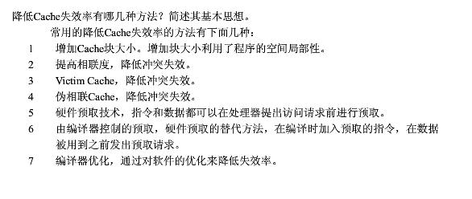
计算题
- 计算机系统中有三个部件可以改进，这三个部件的部件加速比为：
部件加速比1=30； 部件加速比2=20； 部件加速比3=10
- 如果部件1和部件2的可改进比例均为30%，那么当部件3的可改进比例为多少时，系统加速比才可以达到10？
- 如果三个部件的可改进比例分别为30%、30%和20%，三个部件同时改进，那么系统中不可加速部分的执行时间在总执行时间中占的比例是多少？
解：（1）在多个部件可改进情况下，Amdahl定理的扩展：
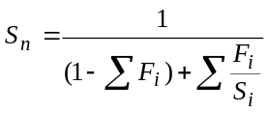
已知S1＝30，S2＝20，S3＝10，Sn＝10，F1＝0.3，F2＝0.3，得：
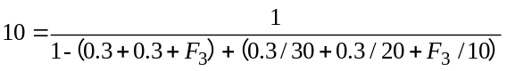
得F3＝0.36，即部件3的可改进比例为36%。
（2）设系统改进前的执行时间为T，则3个部件改进前的执行时间为：（0.3+0.3+0.2）T = 0.8T，不可改进部分的执行时间为0.2T。
已知3个部件改进后的加速比分别为S1＝30，S2＝20，S3＝10，因此3个部件改进后的执行时间为：
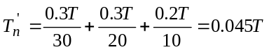
改进后整个系统的执行时间为：Tn = 0.045T+0.2T = 0.245T
那么系统中不可改进部分的执行时间在总执行时间中占的比例是：
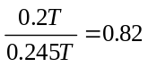

- 有一个5段流水线，各段执行时间均为△t.其预约表如下
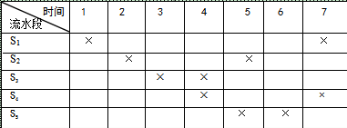
(1)画出流水线任务调度的状态转移图。
(2)分别求出允许不等时间间隔调度和等时间间隔调度的两种最优调度策略，以及这两种调度策略的流水线最大吞吐率。
(3)若连续输入10个任务，求这两种调度策略的流水线实际吞吐率和加速比。
解：（1）根据初始冲突向量的构成方法，对预约表各行中打“×”的拍数求出差值，除去重复的后汇集在一起，即得到延迟禁止表为F =｛1，3，6｝。由F可得到初始冲突向量为：
C0 =（100101）
根据后继冲突向量的递推规则Cj = SHR（k）（Ci）∨C0则可得出所有的后继状态，具体有：
C0三个后继状态：C1 =SHR（2）（C0）∨C0 = 101101 5
100101 C₀
C2 =SHR（4）（C0）∨C0 = 100111
C3 =SHR（5）（C0）∨C0 = 100101= C0 4 2
5 5
C1二个后继状态：C4 =SHR（2）（C1）∨C0 = 101111
100111 C₂
101101 C₁
C5 =SHR（5）（C1）∨C0 = 100101=C0 5
C2二个后继状态：C6 =SHR（4）（C2）∨C0 = 100111=C2 4 2
C7 =SHR（5）（C2）∨C0 = 100101=C0
101111 C₄
C4一个后继状态：C8 =SHR（5）（C4）∨C0 = 100101=C0

由后继状态和引起状态转移的时间间隔可得到状态有向图如上图所示。

- 由状态转移有向图可得到无冲突的任务调度策略及其平均延迟时间，如下表所示。
调度策略 平均延迟时间 特别地，从C0出发的[4，（4）]也是一个任务
（2，5） （2+5）△t/2 = 3.5△t 调度策略，除第一条有向弧外，第二条有向弧是一
（4，5） （4+5）△t/2 = 4.5△t 个环路，该调度策略为（4）。从表中可以得到平均
（5） 5△t 延迟时间最小的等间隔和不等间隔的调度策略为
（2，2，5） （2+2+5）△t/3 = 3△t [4，（4）]和（2，2，5），相应的最小平均延迟时
4，（4） 4△t 间为4△t和3△t，所以流水线的最大吞吐率为：

TPAmax = 1/（4△t）= 0.25/△t TPBmax = 1/（3△t）= 0.33/△t
（3）按等间隔最优调度策略[4，（4）]连续输入10个任务时，流水线的实际吞吐率为：
TP = 10/[（4 + 4 + 4 + 4 + 4 + 4 + 4 + 4 + 4 + 7）△t] = 10/43△t
按不等间隔最优调度策略（2，2，5）连续输入10个任务时，流水线的实际吞吐率为：
TP = 10/[（2 + 2 + 5 + 2 + 2 + 5 + 2 + 2 + 5 + 7）△t] = 5/17△t

